**Задание I.2.1.** **Рассмотри картинку с изображением****ласточки. Назови птицу.**

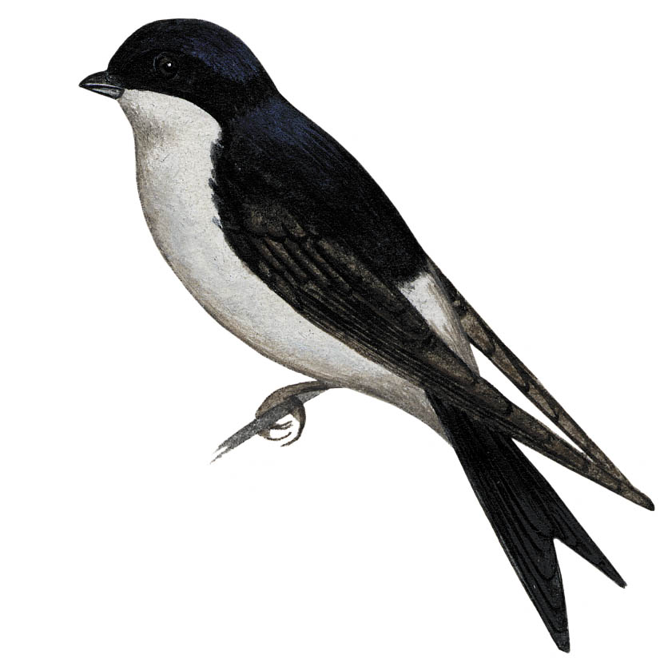

**ласточка**

**Баран**

**Баран**